***NEWS RELEASE***　　　　　　　　国土交通省 神戸運輸監理部

海事振興部 船舶産業課

令和７年６月２７日資料配布



こうべぇ

１４：００発表

**高校生が舶用電子機器メーカーで勉強会**

**～初めて知る船舶設備の重要性～**

我が国の経済活動が海上輸送に大きく依存している中、海運・船員・造船・舶用工業等の担い手である「海事人材の確保・育成」は喫緊の課題です。なかでも造船・舶用工業は、技能者の高齢化や将来を担う人材の不足により技能の伝承が危ぶまれています。

神戸運輸監理部では、関係者と協働し「海事人材の確保・育成」に取り組んでいます。今回は舶用工業の人材の確保・育成のため、古野電気株式会社と連携し、舶用電子機器について、工業系高校生を対象とした勉強会を開催しました。

６月１７日、兵庫県立豊岡総合高等学校電機応用工学科の３年生２９名を対象に、古野電気株式会社本社で、船舶の無線機器や航海計器に関する勉強会を開催しました。本勉強会は、生徒が船舶の安全で効率的な運航のために欠かせない無線機器や航海計器等の重要性について学び、世界の最先端技術に触れることで、舶用工業に興味を持ってもらうことを目的としました。

当日、生徒は、企業担当者から各種船舶設備の役割等について実例を交えた説明や、現在実施中である船舶の自律運航に係る取組について紹介を受けた後、コンテナ船操船シミュレータを体験しました。

生徒からは「（無線機器や航海計器について）初めて知ることが多かったので参加して良かった」等の感想がありました。

神戸運輸監理部は、高校生が造船・舶用工業に興味を持ち身近に感じることで、職業として選択してもらえるよう、同様の勉強会のさらなる開催に向けて、引き続き取り組んでまいります。

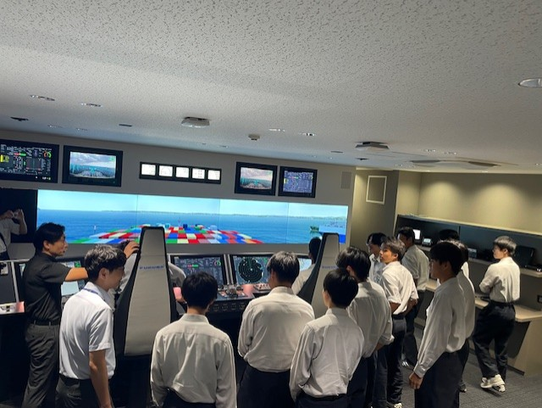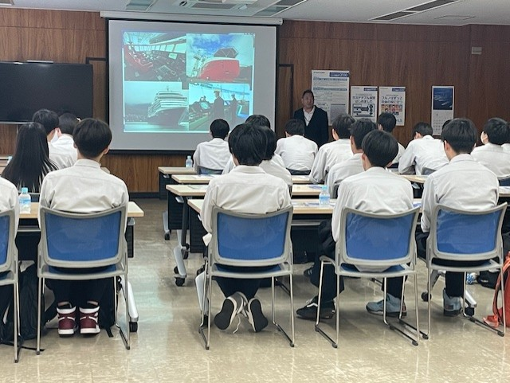

|  |  |  |
| --- | --- | --- |
| 配布先 |  | 問い合わせ先 |
| 神戸海運記者クラブ | 神戸運輸監理部　海事振興部　船舶産業課  担当：長谷川、金村  電話：０７８－３２１－３１４８（直通） |
|  |  | Fax：０７８－３９２－０９１２ |

船舶の設備について説明を受ける生徒達

操船シミュレータ体験の様子